Domáce úlohy zo Slovenského jazyka a literatúry

Meno a priezvisko:
Trieda: IX.B
Vypracovala: Mgr. Martina Kurilová
Dátum: od 7.4.-9.4.2021

Pracovné listy

Téma: Čítanie tlačeného textu Ako psíček nakupoval, prepis tlačeného textu Ako psíček nakupoval, čítanie textu s porozumením

1. Prečítaj si text:
Ako psíček nakupoval
Psia mať má plné ruky a nohy práce. „Synček, môj, choď do obchodu! Kúp korenie, krupicu a kávu! Nezabudni, všetky tri veci sa začínajú na to isté písmeno!“ Beží psíček do obchodu. Cestou stretne kamaráta. Chvíľu sa hrali. Zrazu prišlo psíčkovi na um, že mal ísť nakupovať. Obchod nebol ďaleko. Psíček vošiel dnu a pozdravil: „Dobrý deň! Prosím si tri veci, ale zabudol som aké.“ „Nie náhodou paradajky, papriku a pomaranče?“ pomáha mu predavačka. „Nie, nie, ja strašne nerád pomaranče.“ „Už viem! Určite je to saláma, slanina a syr. Mňam, mňam, či som rád. Spomenul som si, po čo ma mama poslala do obchodu.“

2. Po prečítaní textu odpovedz na otázky:
Po čo poslala mama psíčka?
___________________________________________________________
Čo psíčkovi ponúkala predavačka?
___________________________________________________________
Čo kúpil psíček?
___________________________________________________________
3. Vyhľadaj a vypíš z článku vety, ktoré majú na konci výkričník: ( ! )
____________________________________________________________________________________________________________________________________________________________________________________________________________________________________________________________
4. Napíš, z koľkých slov sa skladajú vety:
Psíček išiel do obchodu. _________ slová
Po ceste stretol kamaráta. _________ slová
Pri hre zabudol, čo má kúpiť. _________ slov
Nakoniec kúpil salámu, slaninu a syr. _________ slov

5. Nájdi rovnakých psíkov:
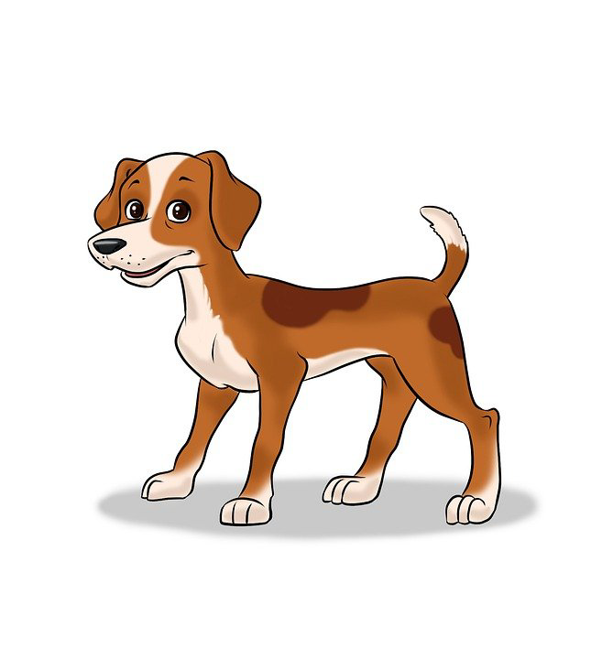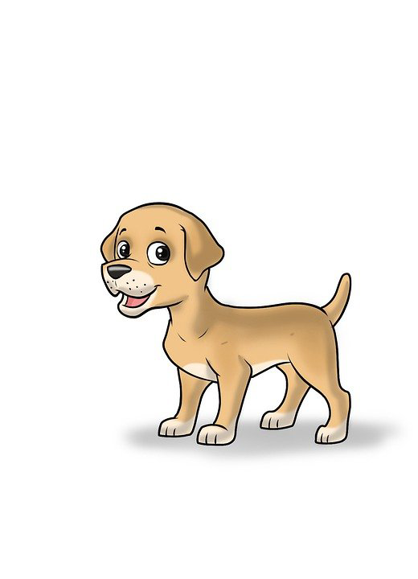
6. Napíš, ako chodíš nakupovať:
______________________________________________________________________________________________________________________________________________________________________________________________________________________________________________________________________________________________________________________________________________________________________________________________________________________________________________________________

7. Prepíš text:
______________________________________________________________________________________________________________________________________________________________________________________________________________________________________________________________________________________________________________________________________________________________________________________________________________________________________________________________________________________________________________________________________________________________________________________________________________________________________________________________________________________________________________________________________________________________________________________________________________________________________________________________________________________________________________________________________________________________________________________________________________________________________________________________

Domáce úlohy z Rozvíjania komunikačnej schopnosti

Meno a priezvisko:
Trieda: IX.B
Vypracovala: Mgr. Martina Kurilová
Dátum: od 7.4.- 9.4.2021

Pracovné listy

Téma: Hry na rozvíjanie sluchového vnímania a sluchovej diferenciácie

1. Vytlieskaj slová. Do rámčekov zaznač počet bodiek (počet vytlieskaní pri každom slove):
. .
Príklad: do – ma

do – ma vo – zí Pe – ťo ká – va

mas – lo die – ťa Pa – ťa pra – sa

pe – ro de – do ba – ba zu – by

Téma: Didaktické hry na rozvíjanie intersenzorickej koordinácie

1. Prečítaj si text:

Hlava, ramená, kolená, palce.....

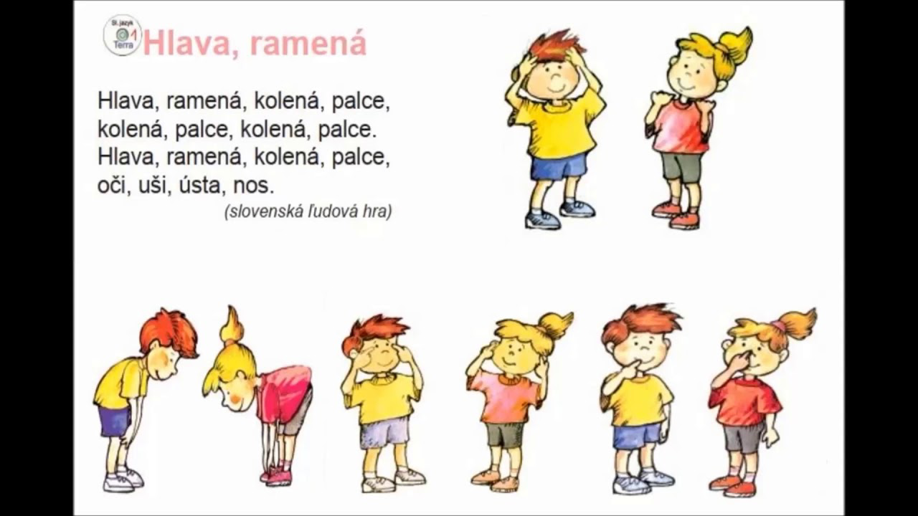

2. Nauč sa didaktickú hru naspamäť!

3. Zahraj sa túto didaktickú hru spolu so svojimi súrodencami!

Domáce úlohy z Matematiky

Meno a priezvisko:
Trieda: IX.B
Vypracovala: Mgr. Martina Kurilová
Dátum: od 7.4.- 9.4.2021

Pracovné listy
Téma: Odčítanie jednociferného čísla od dvojciferného čísla s prechodom cez základ

1. Vypočítaj:
50 – 6 =
40 – 8 =
30 – 5 =
90 – 7 =
70 – 2 =
60 – 4 =
80 – 9 =
70 – 8 =

2. Nájdi chyby. Oprav chybne vypočítané príklady:
22 - 9 = 26 _____
34 - 5 = 24 _____
95 - 6 = 89 _____
37 - 8 = 28 _____
76 - 3 = 73 _____
48 - 9 = 37 _____
26 - 8 = 18 _____
15 - 4 = 11 _____
3. Doplň tabuľku:
a | 50 | 71 | 83 | 91 | 44 | 27 | 35
a - 5

4. Doplň tabuľku:
b | 14 | 62 | 83 | 46 | 55 | 91 | 26
b - 7

5. Doplň tabuľku:
b | 13 | 24 | 31 | 52 | 86 | 43 | 82
b - 4

6. Vypočítaj reťazec:
40 + 30 + 2 – 2 =
10 + 20 + 9 – 9 =
70 + 20 + 4 – 5 =
20 + 10 + 6 – 8 =
50 + 30 + 4 – 7 =
7. Vypočítaj pod seba:
5 | 4 |  | 7 | 2 |  | 3 | 5 |  | 4 | 1
- | 5 |  | - | 7 |  | - | 8 |  | - | 5

8 | 2 |  | 4 | 5 |  | 3 | 6 |  | 5 | 3
- | 7 |  | - | 6 |  | - | 7 |  | - | 8

8. Vypočítaj slovnú úlohu:
Na klbku vlny bolo navinutých 66 metrov vlny. 8 metrov babka odstrihla. Koľko metrov vlny zostalo na klbku?
Riešenie:
Bolo: _________________
Odstrihla: _____________________
Zostalo: ___________________
Na klbku zostalo ___________________ metrov vlny.

Domáce úlohy z Vecného učenia

Meno a priezvisko:
Trieda: IX.B
Vypracovala: Mgr. Martina Kurilová
Dátum: od 7.4.- 9.4.2021

Pracovné listy
Téma: Na pošte – podávanie listov a pohľadníc

1. Napíš na čo slúži pošta:
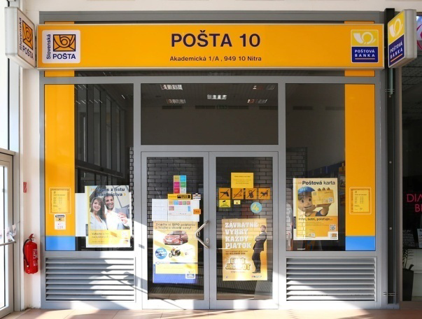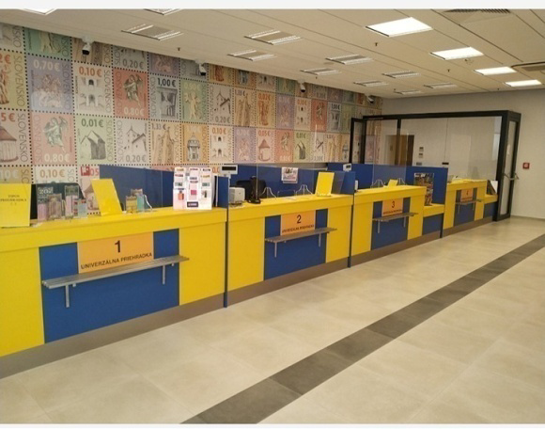
________________________________________________________________________________________________________________________________

2. Pozri si vzor listu a pohľadnice:
OBÁLKA LISTU POHĽADNICA
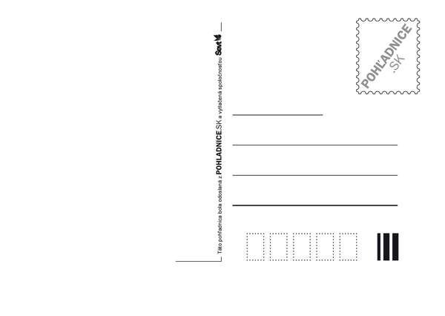
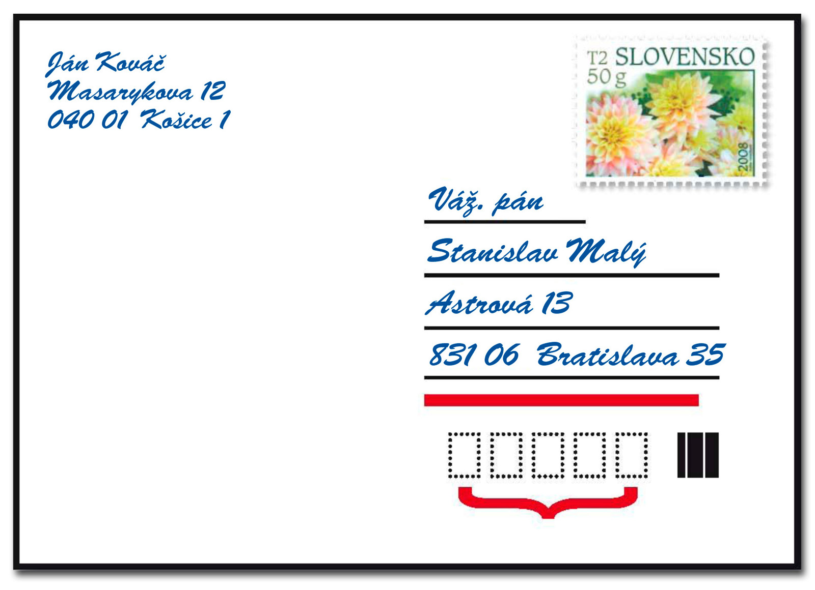

3. Čo musíš vypísať na list alebo pohľadnicu, aby si ju mohol poslať na pošte? Vhodné slová podčiarkni:
meno a priezvisko, meno psa, názov ulice a mesta, číslo topánok, poštové smerovacie číslo, adresu prijímateľa, dátum
Téma: Na pošte – podávanie balíkov

1. Na obrázku vymaľuj iba balík:
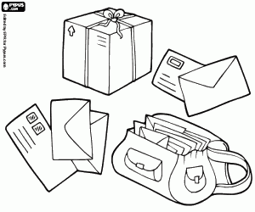

2. Podčiarkni obchod ktorý nám slúži na prijímanie alebo odoslanie balíka:
pekáreň, potraviny, pošta, banka, cukráreň, obuvníctvo, krajčírstvo, kaderníctvo, drogéria, kvetinárstvo, bytový textil, metrový textil, lekáreň
Téma: Platenie peňažnými poukážkami, počítanie peňazí

1. Pozri si peňažnú poukážku:
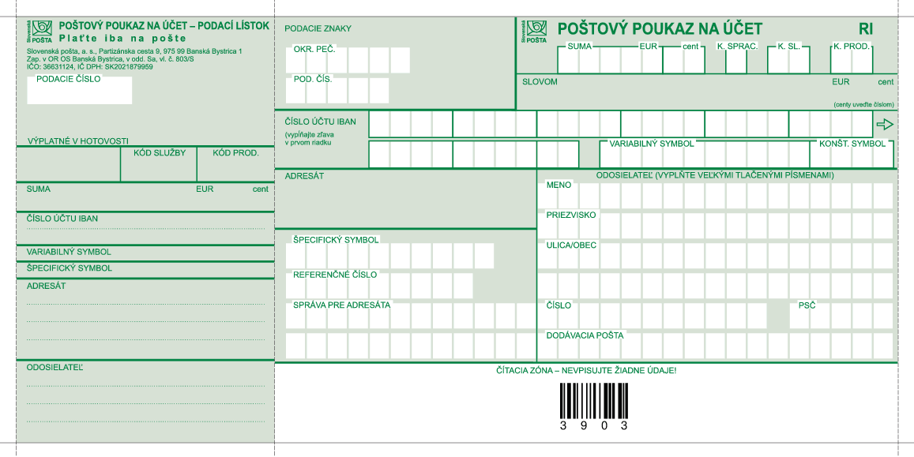

2. Napíš, čo je nutné vypísať na peňažnú poukážku, ak ju chceme vyplatiť na pošte:
_____________________________________________________________________________________________________________________________________________________________________________________________

3. Ako môžeš platiť na pošte? Vyber správnu odpoveď a zakrúžkuj ju:
a) Balík môžem zaplatiť platobnou kartou. Áno Nie
b) Na pošte zaplatím pohľadnice eurami (mincami). Áno Nie
c) Peňažné poukážky môžem zaplatiť slovenskými korunami. Áno Nie

